Ruban de Möbius


Introduction
En topologie, le ruban de Möbius (aussi appelé bande de Möbius ou boucle de Möbius) est une surface compacte dont le bord est homéomorphe à un cercle. Autrement dit, il ne possède qu'une seule face (et un seul bord) contrairement à un ruban classique qui en possède deux. La surface a la particularité d'être réglée et non orientable.

Ruban de Möbius classique
Le ruban de Möbius peut être engendré par un segment pivotant dont le centre décrit un cercle fixe. Un paramétrage correspondant est :
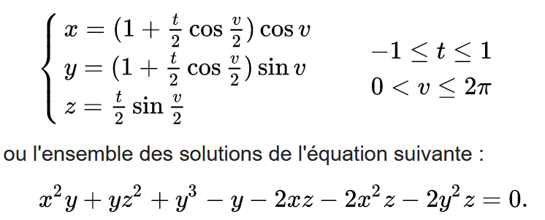
Les courbes v = v₀, t variant seul, sont bien des segments, reliant à vitesse uniforme le point v = v₀, t = –1 et le point v = v₀, t = 1. Ce segment est donc de longueur 2.
La courbe t = 0 est un cercle de diamètre 2 dans le plan horizontal ; elle représente la trajectoire du centre des segments. L'angle que fait le segment avec la direction horizontale est v₀. Lorsque le centre a fait un tour complet sur le cercle horizontal (ajout de π à la variable v), le segment a fait un demi-tour seulement. Ce qui provoque le raccordement par exemple du point t = 1, v = π avec t = –1, v = 0.
Le bord du ruban est donné par la courbe t = 1 ou t = –1. Mais c'est la même courbe : le bord du ruban de Möbius est en un seul morceau.

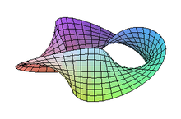
Autres figures obtenues par torsion
Des variantes du ruban classique peuvent s'obtenir en faisant subir à la bande de papier un nombre impair de demi-tours de sens direct ou rétrograde. Il suffit d'ajuster le paramétrage précédent :
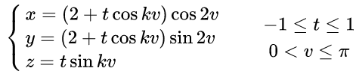

Représentations
Il est très utilisé comme logo :
- symbole du recyclage
- Google Drive
- Visual studio
- …

